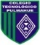

Estimados /as padres, apoderados/as y estudiante:

Junto con saludarles a continuación se adjunta guía de trabajo de la asignatura de Artes Visuales para complementar el estudio y trabajo en el hogar. La presente guía está pensada con la finalidad de evaluar el proceso creativo apoyado con el desarrollo de habilidades por medio de objetivos específicos planteados en este material de apoyo, lo primordial es que pueda ser desarrollado durante estas semanas y se ruega presentar responsablemente su resolución por correo, adjuntando el archivo y fotografía de los ejercicio para el 1 de Abril.
Ante cualquier duda o consulta respecto a la asignatura de artes y/o tecnología el horario de atención es de 10.00 am a 11.50 am, puede comunicarse al siguiente correo: profesoranathaliesantander@gmail.com

Atentamente
Nathalie Santander M.
Profesora de Artes Plásticas

“2 Guía: El Cómic”

4EM - Artes Visuales - Profesora Nathalie Santander
Nombre: _____________________________________________________________________________

Objetivos
-Conocer la historia y características del Cómic.
-Diseñar y crear proyectos como propuestas para la elaboración de un cómic.

I.- Lea atentamente el texto informativo que da a conocer la diferencia entre muralismo y pintura mural dentro de la historia del Arte, recuerde que puede subrayar o destacar la información más relevante de lo que vaya aprendiendo en el texto, para así, posterior a su lectura, resuelva claramente cada enunciado de desarrollo.

¿Qué es el cómic?

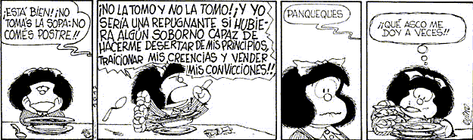
El término cómic es un préstamo aceptado de la lengua inglesa (comic, es decir, “gracioso”), que hoy en día se entiende como sinónimo de historieta o incluso de novela gráfica. Es una forma de expresión artística, a la vez que un medio de comunicación, que consiste en una serie de ilustraciones que, leídas en secuencia continua, permite al lector recomponer un relato de algún tipo. Pueden ir enmarcados en viñetas, es decir, en recuadros cuya forma y estilo se corresponde al contenido narrativo o temático que hay en su interior, y pueden o no contar con el apoyo del texto escrito o de signos y caracteres propios del género. De igual forma, puede dibujarse en papel de distinto tipo, o incluso en formato digital (Webcomics). A menudo es fruto de colaboraciones entre artistas de distinta índole: dibujantes, guionistas, coloristas y diseñadores.

Lo mismo ocurre con su público, que puede ser sumamente variado: existe una temática y un estilo de cómic para prácticamente todos los gustos de lectura, incluso los más artísticamente exigentes. Por ese motivo, la historieta es considerada hoy en día como el noveno arte (de las Bellas Artes reconocidas por la Academia). El término cómic, por último, proviene de las revistas de historietas (comic books) que fueron uno de los primeros formatos masivos de producción de este tipo de obras.
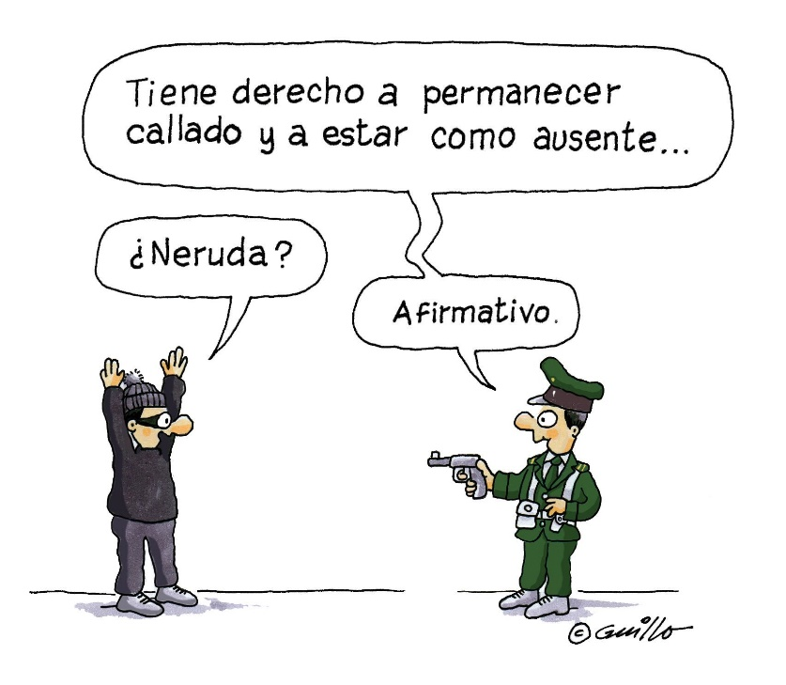
Un poco de historia
Sus primeras formas reales aparecen como medio de protesta y sátira política, en épocas tan antiguas como las del Imperio Romano. Estas viñetas de humor político mostraban a los poderosos o a los gobernantes en situaciones ridículas, soeces o risibles, y por ende solían ser anónimas e ilegales.
La invención de la imprenta dio inicio a su divulgación masiva, a menudo como formato pedagógico para la educación religiosa de niños y mujeres, y posteriormente como un medio amable de brindar instrucciones al lector respecto al armado de un artefacto o a la conducta que debe tener en un recinto (por ejemplo, los dibujos que aún aparecen en los folletos de los aviones comerciales).
En el siglo XIX la explosión de la prensa escrita masificó también el cómic, haciendo que recuperara su función paródica en las llamadas tiras cómicas: conjuntos de viñetas más o menos elaborados que contaban historias graciosas, satíricas, burlonas, a menudo vinculadas con los temas de actualidad, o recuperando relatos de la tradición popular o literaria.
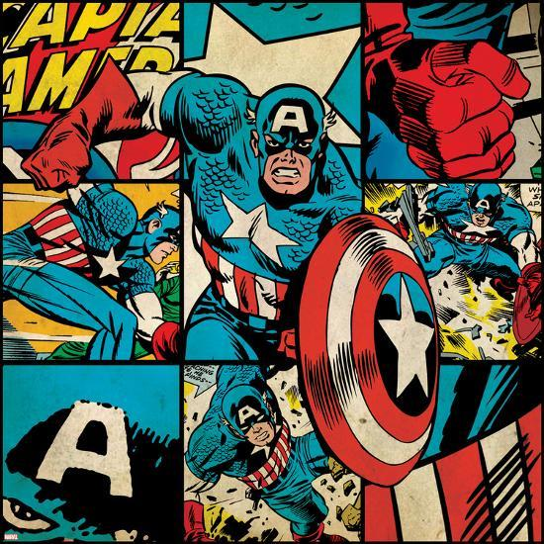
De allí se pasó, luego de la Primera Guerra Mundial, a la publicación en formato revista (los comics books), destinados a un público infantil y adolescente ávido de entretenimiento y escapes imaginativos, en las épocas difíciles de la Gran Depresión (alrededor de 1929).
El formato revista sería el más célebre del género, dando origen a las revistas de superhéroes que aún perduran y que fueron el principal entretenimiento juvenil durante décadas. Muchos de sus personajes pasarían al cine, a la animación y luego a los videojuegos.
A finales del siglo XX el formato alcanzó su madurez en la novela gráfica: una composición adulta, exigente, compleja, que reúne los atributos artísticos del dibujo y la ilustración, con la composición narrativa y la reflexión lingüística propias de la literatura.

II.- Revisa este video sobre el cómic: https://www.youtube.com/watch?v=kYRnyfFzgEg y toma apunte en tu croquera de lo aprendido.
__________________________________________________________________________________________________________________________________________________________________________________________________________________________________________________________________________________________________________________________________________________________________________________________________________________________________________________________________________________________________________________________________________________________________
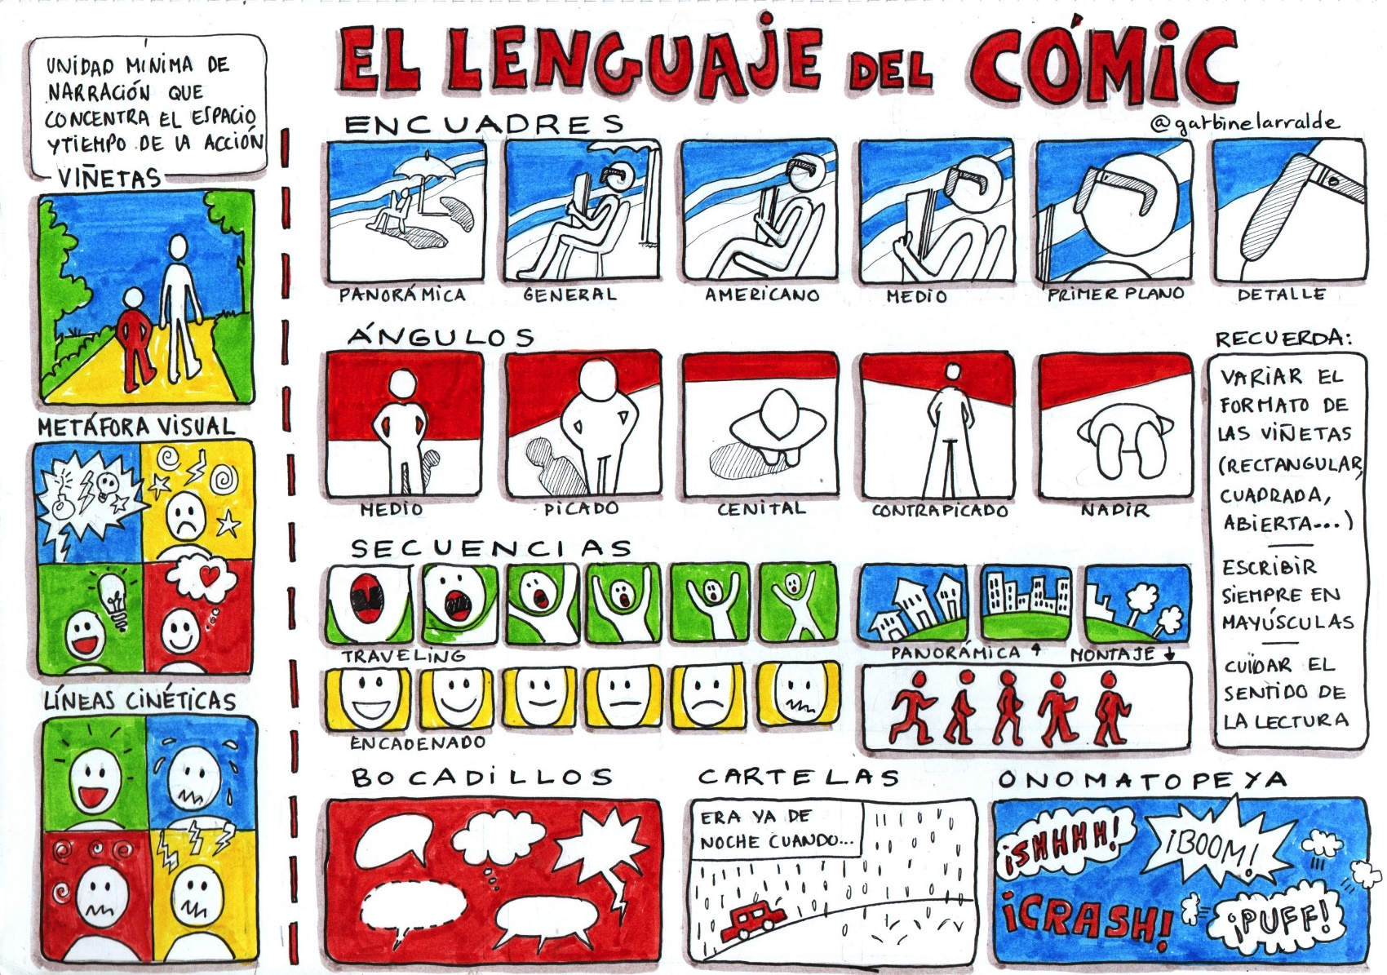
III.- A continuación, realiza una propuesta personal de cómic, realiza bocetos y diseños en tu croquera, escoge un tema de tu interés y crea tus personajes y escenarios.

